Министерство науки и высшего образования Российской Федерации
Федеральное государственное автономное образовательное учреждение
высшего образования
«СЕВЕРО-КАВКАЗСКИЙ ФЕДЕРАЛЬНЫЙ УНИВЕРСИТЕТ»

Институт Перспективной инженерии
Департамент цифровых и робототехнических систем и электроники

ОТЧЕТ
ПО ПРАКТИЧЕСКОЙ РАБОТЕ № 6
дисциплины «Искусственный Интеллект и Машинное Обучение»

Выполнил: Мендеш Пашкоал Педру
2 курс, группа ИВТ-б-о-24-1,
09.03.01 «Информатика и Вычислительная техника», направленность (профиль) «Программное обеспечение средств вычислительной техники и автоматизированных систем», очная форма обучения

_______________________________
(подпись)

Руководитель практики:
Воронкин Роман А. доцент факультета цифровых, робототехнических систем и электроники института перспективной инженерии.

_______________________________
(подпись)

Отчет защищен с оценкой ___________ Дата защиты__________________

Ставрополь, 2026 г.
Тема: Введение в раndas: изучение структуры Series и базовых операций
Цель работы: познакомить с основами работы с библиотекой рandas, в частности, со структурой данных Series.
Этапы выполнения лабораторных работ
- Изучение теоретического материала
- Создание репозитория на GitHub: https://github.com/Pascoalpm/eda-pandas-lab.git
- Клонирование репозитория:
- Настройка .gitignore для Python, Jupyter.
- Запуск JupyterLab:
- Выполнение заданий
Примеры практической работы
ПРИМЕР 1: Обнаружение пропущенных значений (.isna(), .notna())
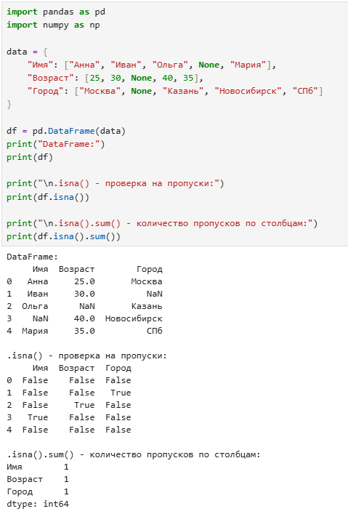

Рисунок 1
ПРИМЕР 2: Визуализация пропусков с missingno
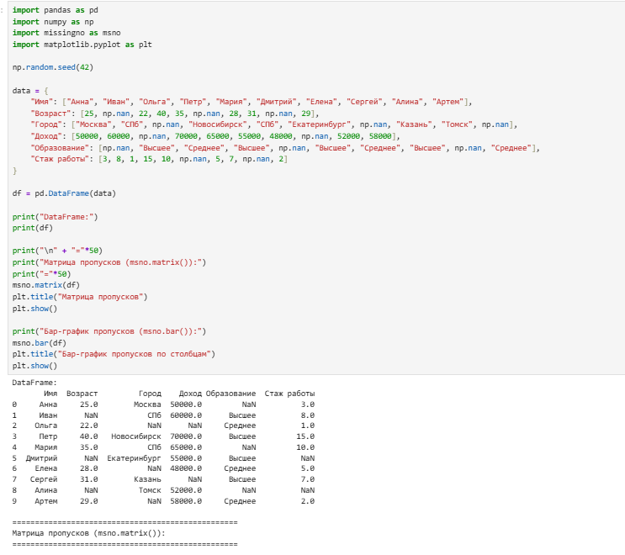
Рисунок 2
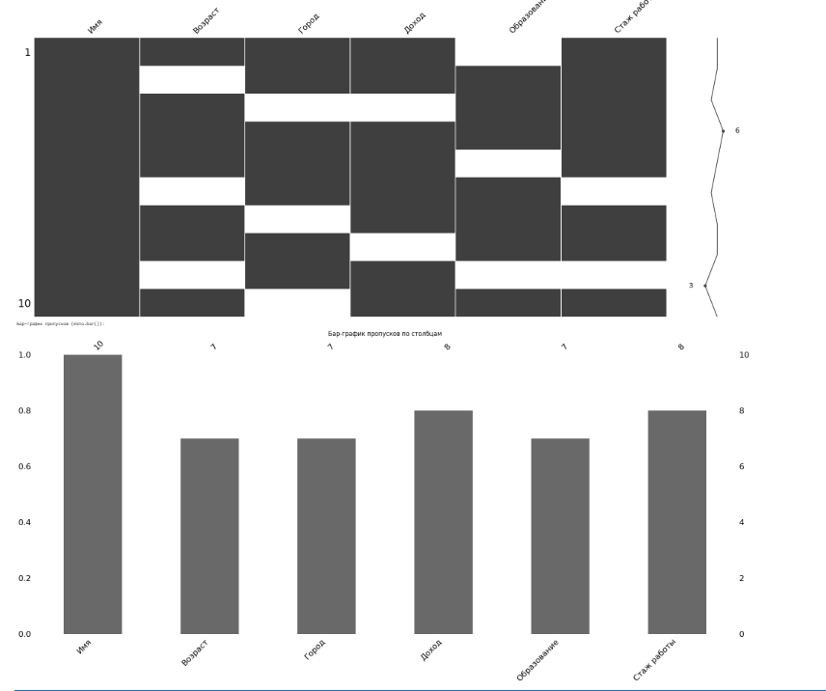
Рисунок 3

ПРИМЕР 3: Удаление пропущенных значений (.dropna())
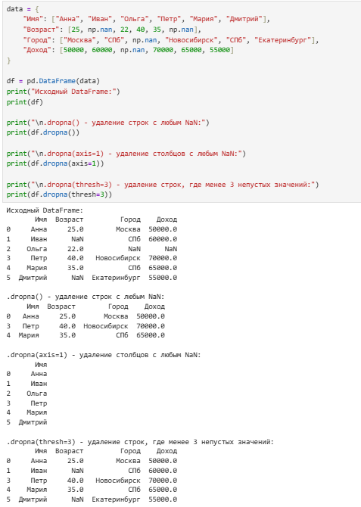
Рисунок 4
ПРИМЕР 4: Заполнение пропусков (.fillna())
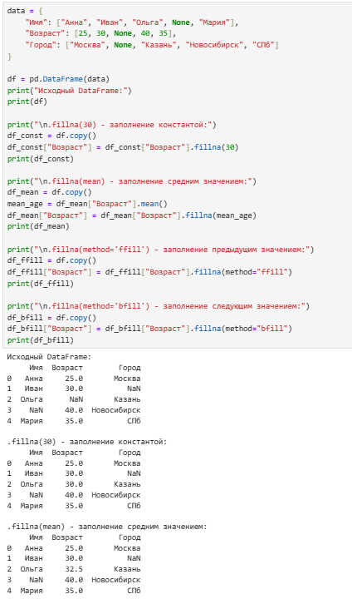
Рисунок 5
ПРИМЕР 5: Интерполяция (.interpolate())
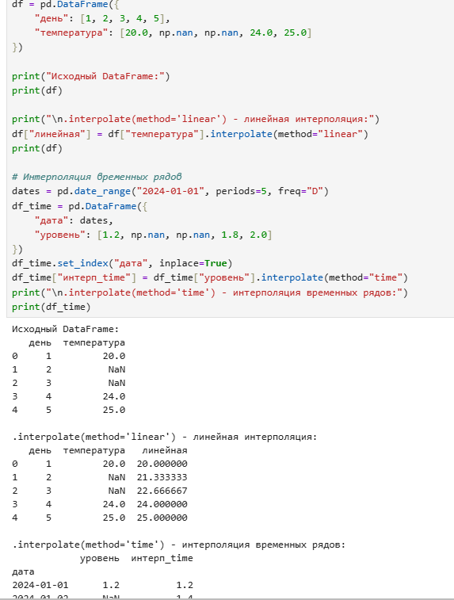
Рисунок 6
ПРИМЕР 6: Обнаружение выбросов (метод IQR)
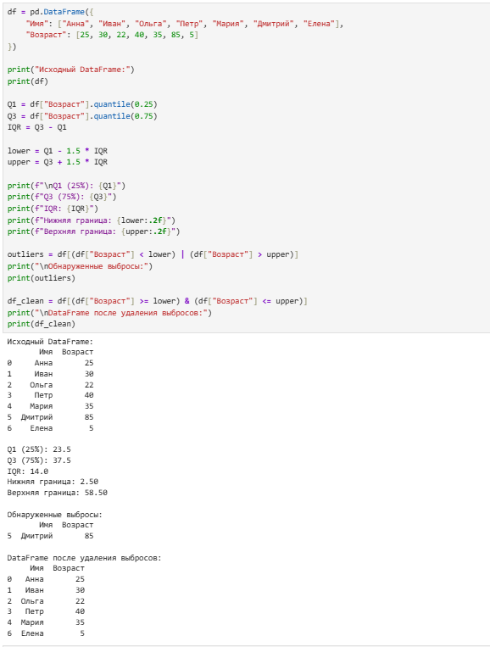
Рисунок 7
ПРИМЕР 7: Визуализация выбросов (Boxplot)
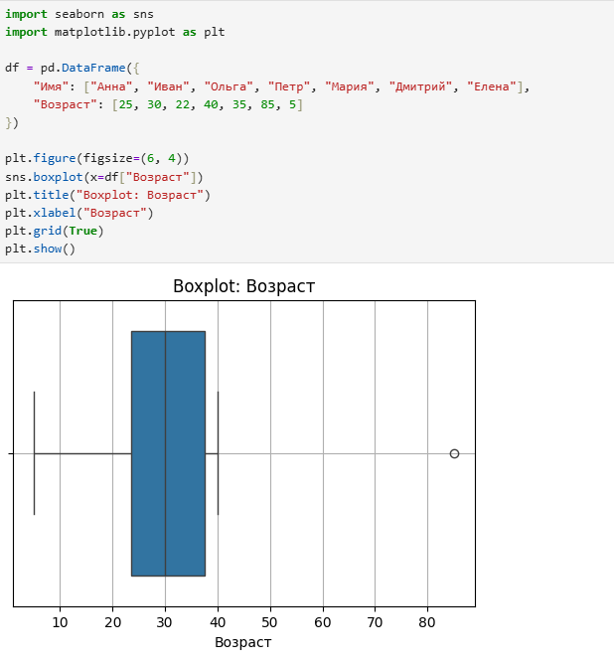
Рисунок 8
ПРИМЕР 8: Стандартизация признаков (StandardScaler)
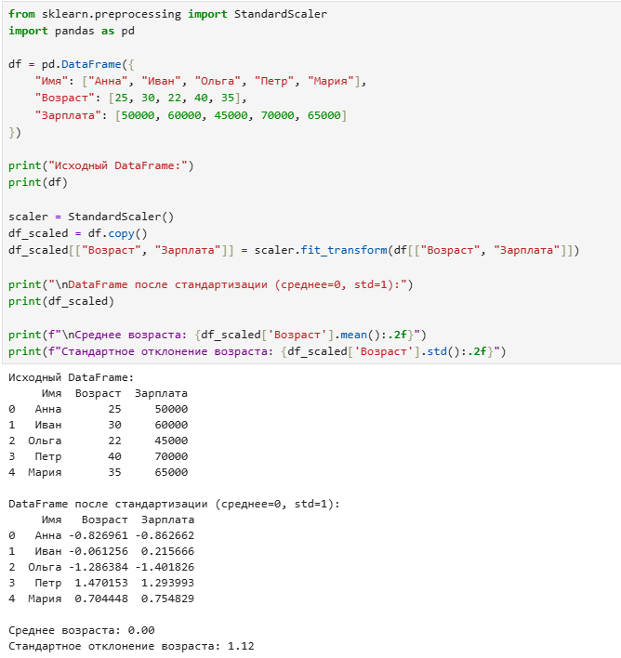

Рисунок 9

ПРИМЕР 9: Нормализация признаков (MinMaxScaler)
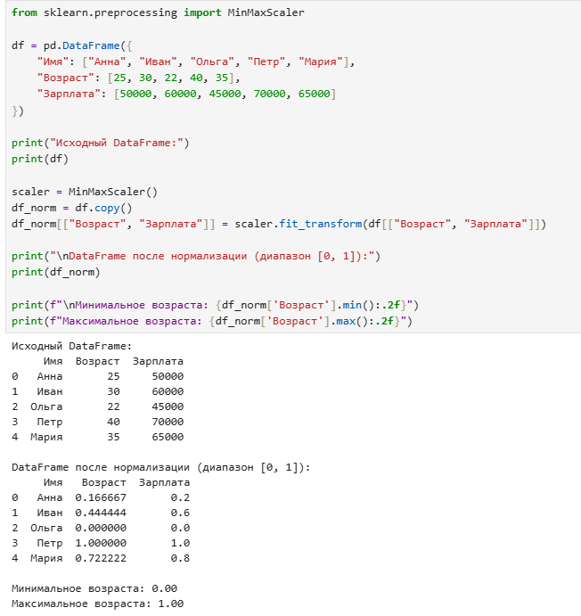
Рисунок 10
ПРИМЕР 10: Label Encoding с pandas.map()
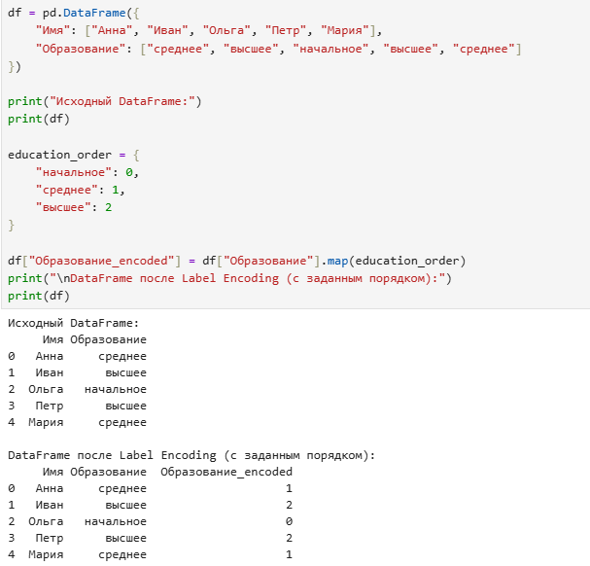
Рисунок 11
ПРИМЕР 11: One-Hot Encoding с pandas.get_dummies()
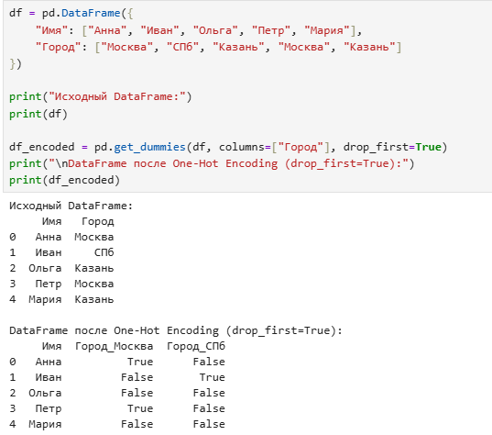
Рисунок 12
ПРИМЕР 12: Комплексный EDA на датасете Diamonds
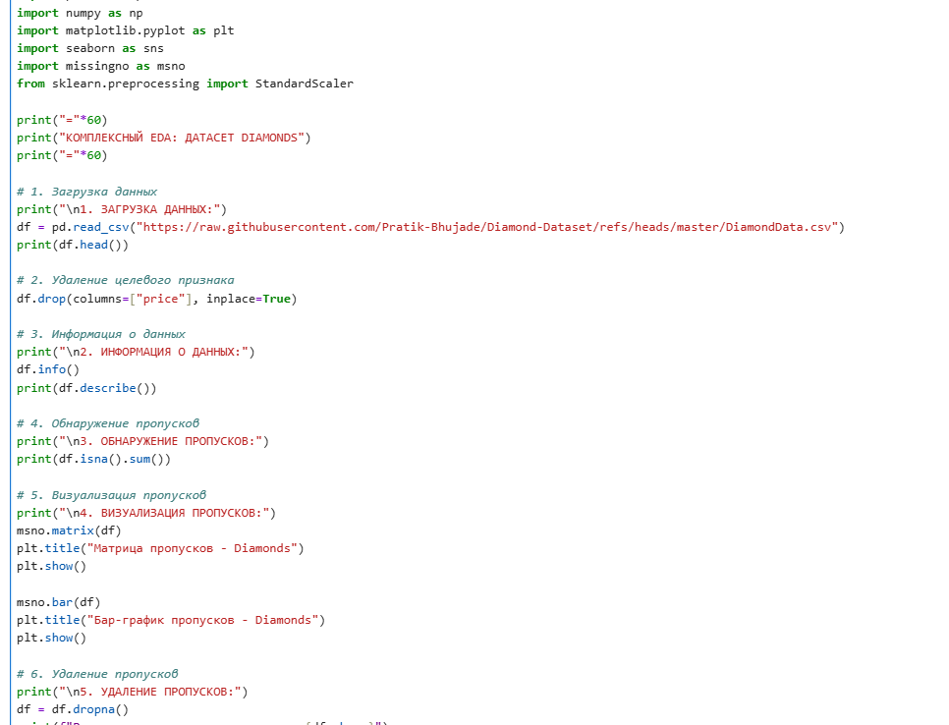
Рисунок 13

Задание 1: Обнаружение и обработка пропущенных значений
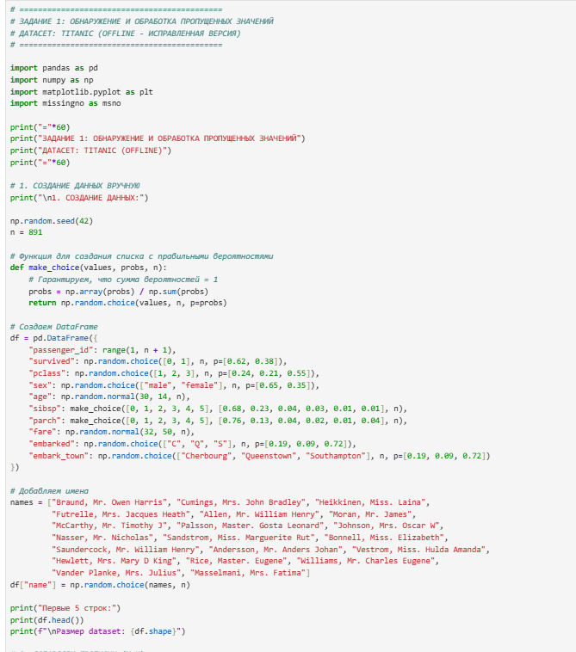
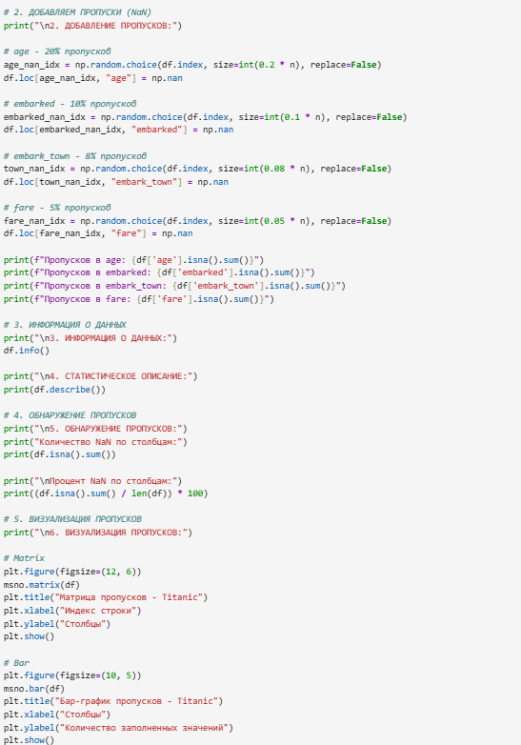
Рисунок 14

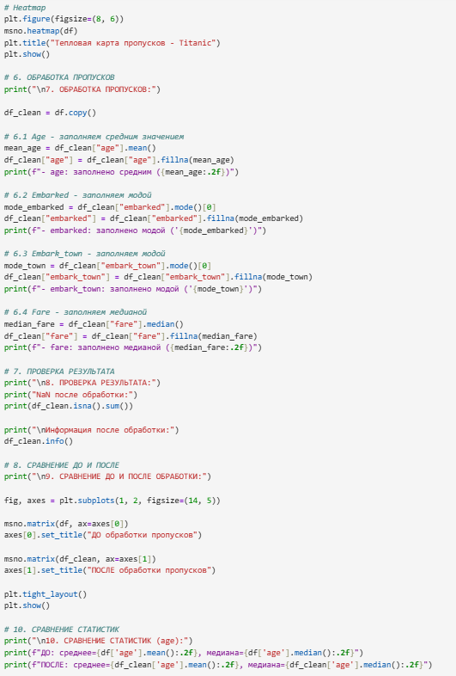
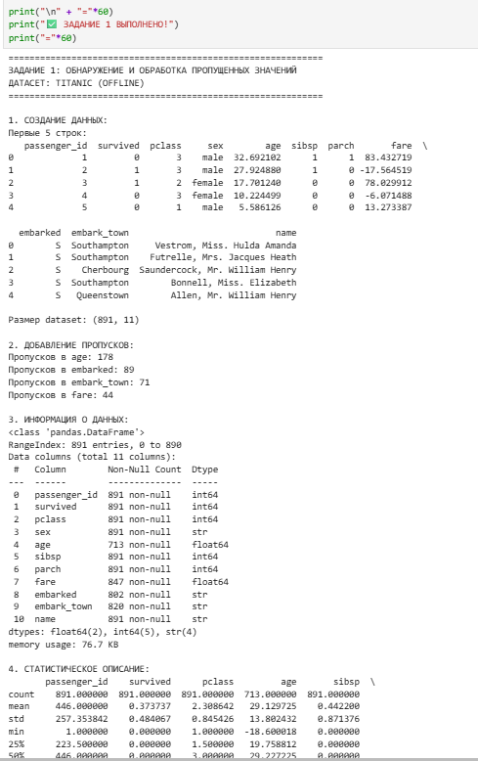
Рисунок 15
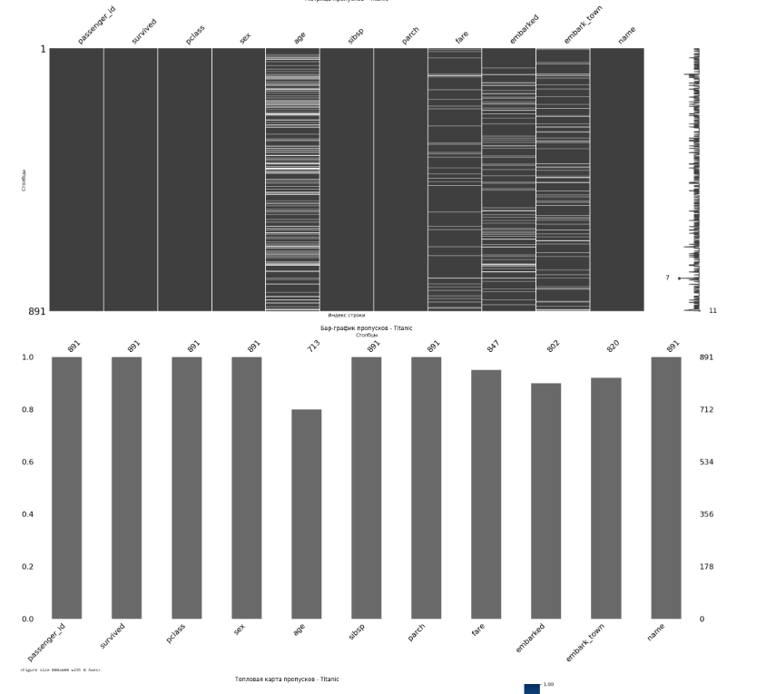
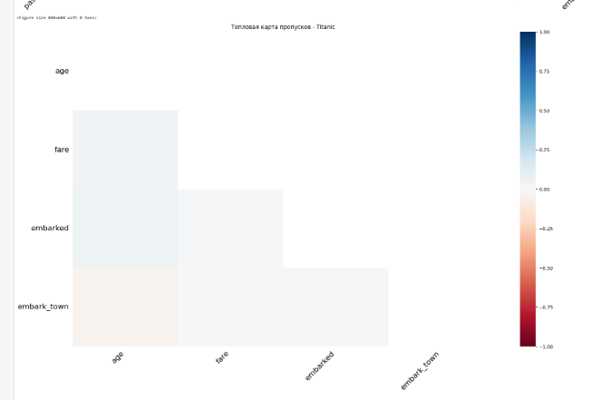
Рисунок 16
ЗАДАНИЕ 2: Обнаружение и удаление выбросов (Penguins)
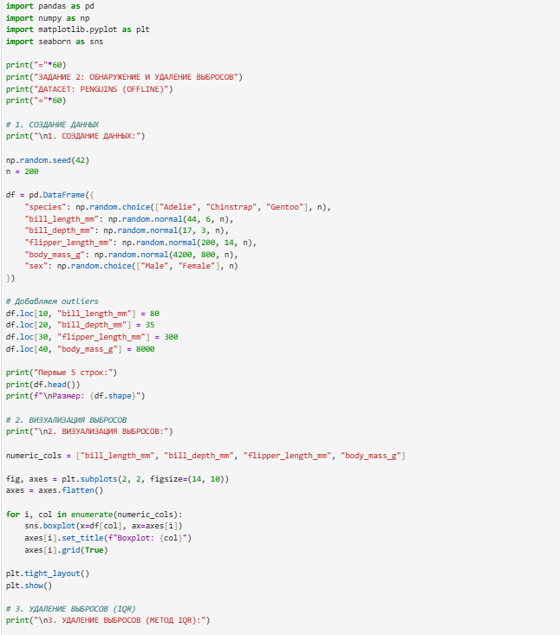
Рисунок 17
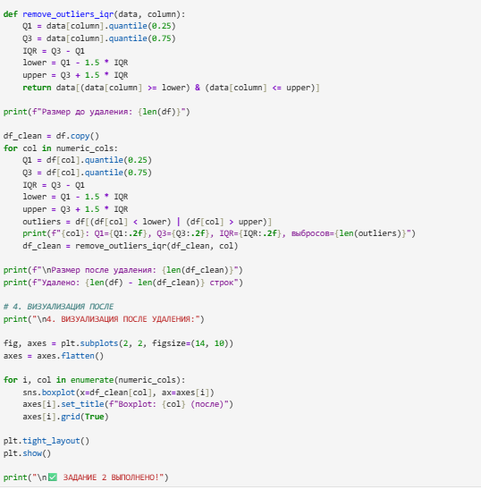
Рисунок 18
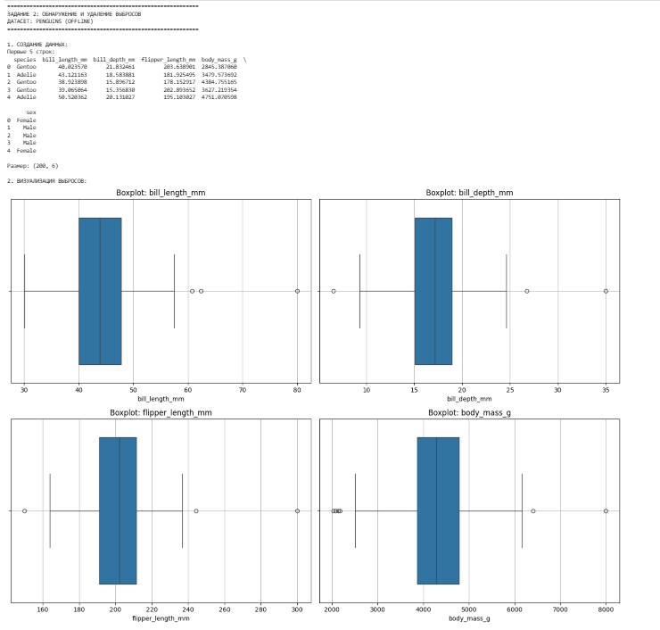
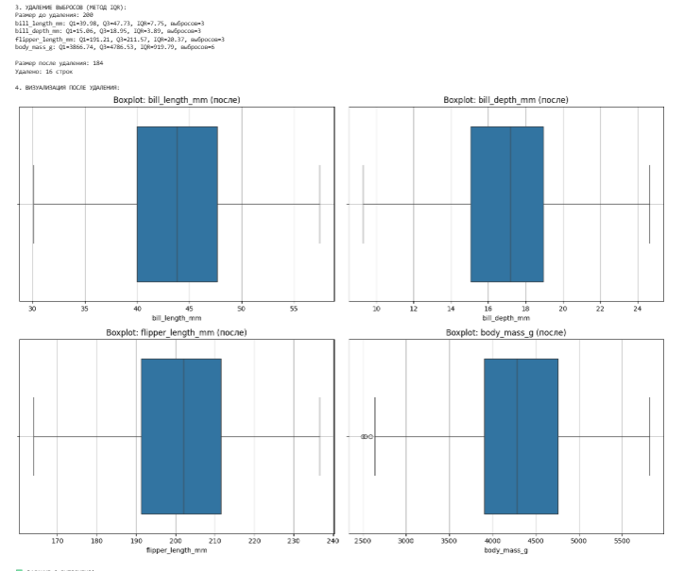
Рисунок 19

ЗАДАНИЕ 3: Масштабирование числовых признаков

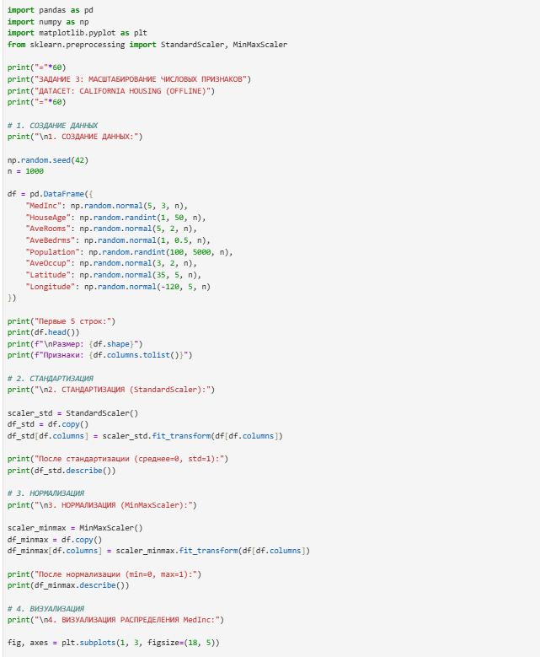

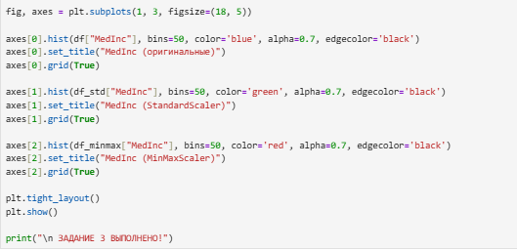
Рисунок 20

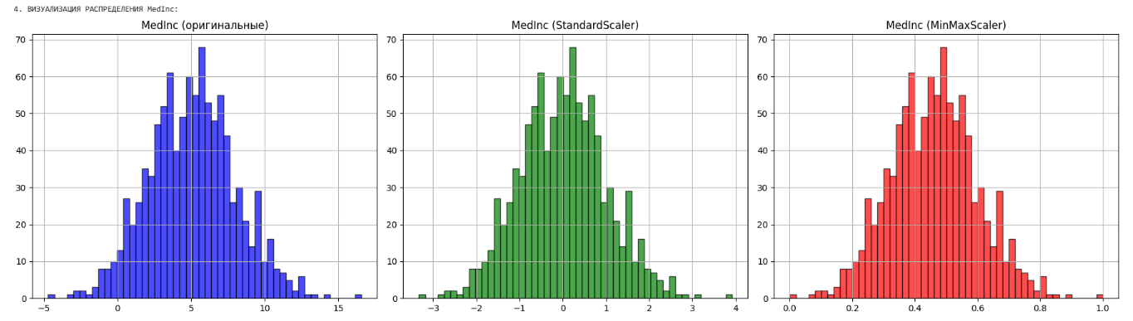
Рисунок 21

ЗАДАНИЕ 4: Кодирование категориальных признаков (Adult)

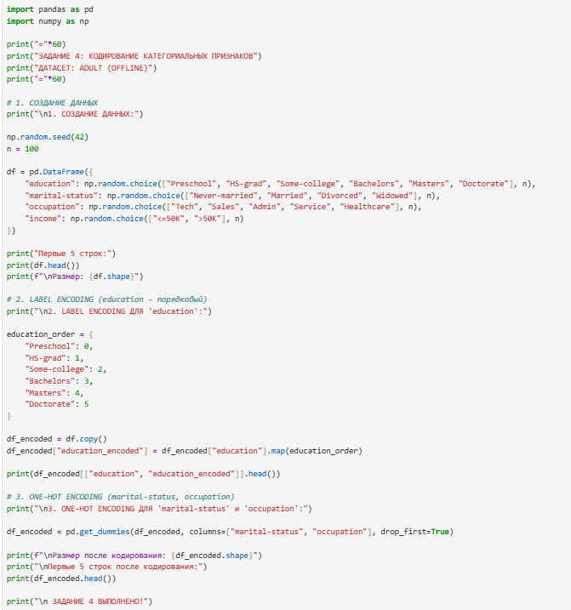
Рисунок 22

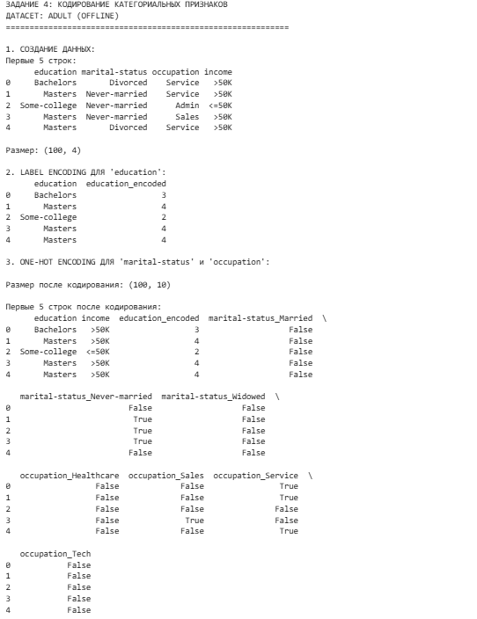
Рисунок 23

ЗАДАНИЕ 5: Комплексный EDA
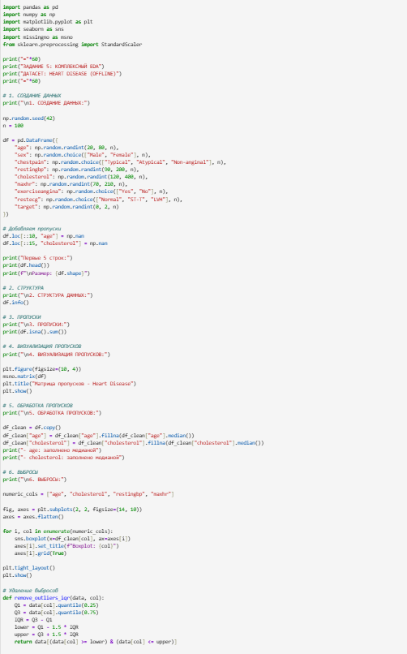
Рисунок 24
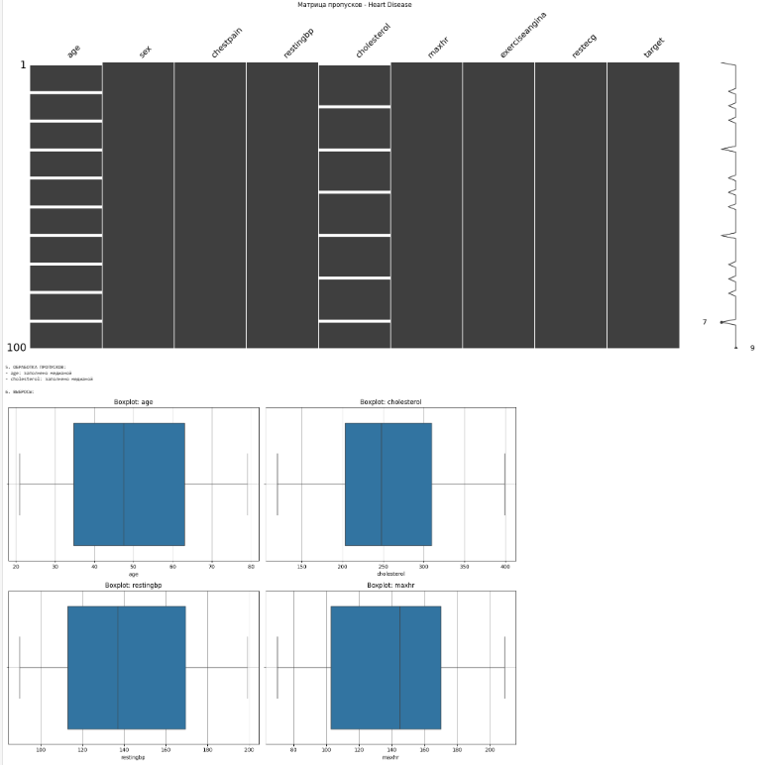
Рисунок 25
ИНДИВИДУАЛЬНОЕ ЗАДАНИЕ
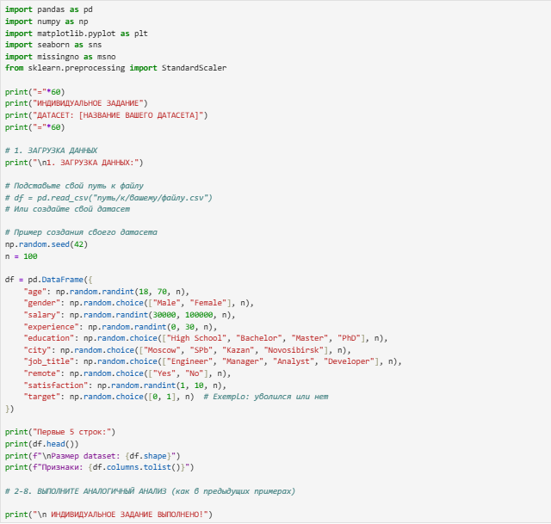
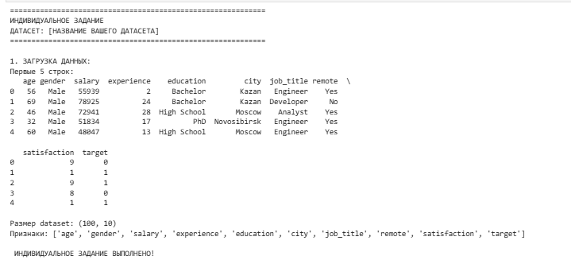
Рисунок 26
Github
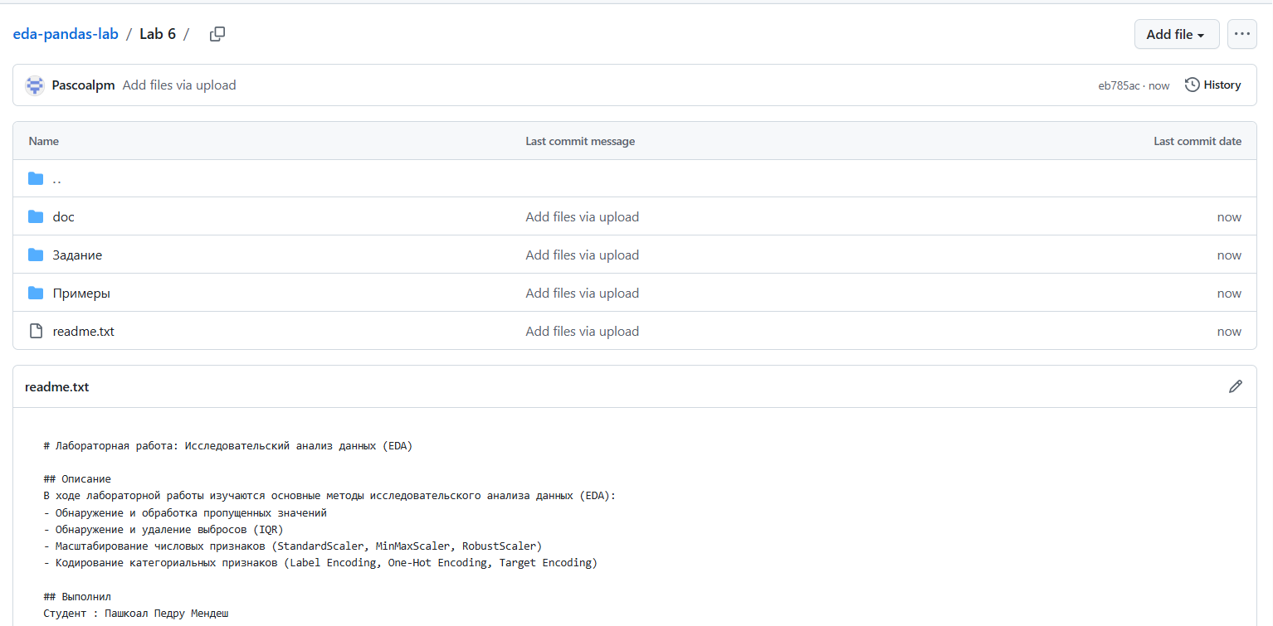
Рисунок 27

Вывод
В ходе выполнения лабораторной работы были изучены основные методы исследовательского анализа данных (EDA): обнаружение и обработка пропусков, выявление и удаление выбросов, масштабирование числовых признаков и кодирование категориальных переменных. Освоенные инструменты (pandas, missingno, scikit-learn) применены на практике при решении пяти заданий и индивидуального варианта. Датасеты приведены к модельно-готовому виду: устранены пропуски и выбросы, признаки стандартизированы и закодированы. Полученные навыки являются основой для подготовки данных в задачах машинного обучения.

ОТВЕТЫ НА ВОПРОСЫ
1. Какие типы проблем могут возникнуть из-за пропущенных значений в данных?
Пропуски могут искажать статистику, приводить к смещению оценок, снижать мощность моделей и вызывать ошибки при вычислениях.
2. Как с помощью методов pandas определить наличие пропущенных значений?
Используйте .isna() или .isnull() — они возвращают True для NaN и False для заполненных значений.
3. Что делает метод .dropna() и какие параметры он принимает?
Удаляет строки или столбцы с NaN. Параметры: axis (0 - строки, 1 - столбцы), how ("any" или "all"), thresh (минимальное количество не-NaN), subset (столбцы для проверки).
4. Чем различаются подходы заполнения пропусков средним, медианой и модой?
Среднее (mean) — чувствительно к выбросам.
Медиана (median) — устойчива к выбросам.
Мода (mode) — для категориальных данных.
5. Как работает метод .fillna(method='ffill') и в каких случаях он применим?
Заполняет NaN предыдущим значением (forward fill). Применим для временных рядов и последовательных данных.
6. Какую задачу решает метод .interpolate() и чем он отличается от .fillna()?
Восстанавливает пропуски на основе соседних значений (интерполяция). В отличие от .fillna(), учитывает тренд данных.

7. Что такое выбросы и почему они могут искажать результаты анализа?
Выбросы — аномальные значения, сильно отличающиеся от основной массы. Искажают среднее, дисперсию и могут приводить к переобучению моделей.
8. В чём суть метода межквартильного размаха (IQR) и как он используется для обнаружения выбросов?
IQR = Q3 - Q1. Выбросы — значения за пределами [Q1 - 1.5IQR, Q3 + 1.5IQR].
9. Как вычислить границы IQR и применить их в фильтрации?
lower = Q1 - 1.5 * IQR
upper = Q3 + 1.5 * IQR
df[(df[col] >= lower) & (df[col] <= upper)]
10. Что делает метод .clip() и как его можно использовать для обработки выбросов?
Ограничивает значения заданными границами. Заменяет значения ниже/выше границ на сами границы, сохраняя строки.
11. Зачем может потребоваться логарифмическое преобразование числовых признаков?
Чтобы "сжать" большие значения, уменьшить влияние выбросов и сделать распределение более нормальным.
12. Какие графические методы позволяют обнаружить выбросы?
Boxplot, Histograma, Scatterplot.
13. Почему важно быть осторожным при удалении выбросов из обучающих данных?
Выбросы могут быть не ошибками, а важными редкими случаями. Их удаление может потерять ценную информацию.
14. Зачем необходимо масштабирование признаков перед обучением моделей?
Чтобы признаки с большим масштабом не доминировали над другими, особенно в моделях, основанных на расстояниях и градиентных методах.
15. Чем отличается стандартизация от нормализации?
Стандартизация → среднее=0, std=1: (x - μ) / σ
Нормализация → диапазон [0,1]: (x - min) / (max - min)
16. Что делает StandardScaler и как рассчитываются преобразованные значения?
Преобразует значения по формуле (x - mean) / std. Результат имеет среднее 0 и стандартное отклонение 1.
17. Как работает MinMaxScaler и когда его использование предпочтительно?
Преобразует значения в диапазон [0,1] по формуле (x - min) / (max - min). Предпочтителен, когда нужно сохранить относительные различия.
18. В чём преимущества RobustScaler при наличии выбросов?
Использует медиану и IQR вместо среднего и std, поэтому устойчив к выбросам.
19. Как реализовать стандартизацию с помощью .mean() и .std() вручную в pandas?
df["col"] = (df["col"] - df["col"].mean()) / df["col"].std()
20. Какие типы моделей наиболее чувствительны к масштабу признаков?
KNN, SVM, линейная регрессия, логистическая регрессия, нейронные сети. Деревья решений не чувствительны.

21. Почему необходимо преобразовывать категориальные признаки перед обучением модели?
Модели работают только с числами. Категории не имеют арифметического смысла и должны быть закодированы в числовой формат.
22. Что такое порядковый признак? Приведите пример.
Resposta: Категории с логическим порядком. Пример: образование (начальное < среднее < высшее).
23. Что такое номинальный признак? Приведите пример.
Resposta: Категории без порядка. Пример: город (Москва, СПб, Казань).
24. Как работает метод .factorize() и для каких случаев он подходит?
Присваивает числа категориям в порядке их появления. Подходит для быстрого кодирования, но не позволяет задать порядок.
25. Как применить метод .map() для кодирования категориальных признаков с известным порядком?
mapping = {"кат1": 0, "кат2": 1, "кат3": 2}
df["col"] = df["col"].map(mapping)
26. Что делает класс OrdinalEncoder из scikit-learn?
Кодирует порядковые признаки, позволяя задать порядок категорий через параметр categories. Поддерживает работу в Pipeline.
27. В чём суть one-hot кодирования и когда оно применяется?
Создаёт бинарные столбцы для каждой категории. Применяется для номинальных признаков (без порядка)
28. Как избежать дамми-ловушки при one-hot кодировании?
Использовать drop_first=True в pd.get_dummies() или drop='first' в OneHotEncoder.
29. Как работает OneHotEncoder из scikit-learn и чем он отличается от pd.get_dummies()?
OneHotEncoder интегрируется в Pipeline, поддерживает кросс-валидацию. pd.get_dummies() — простой, но не поддерживает Pipeline.
30. В чём суть метода target encoding и какие риски он в себе несёт?
Заменяет категорию на среднее значение целевой переменной. Риски: data leakage (утечка данных) и overfitting (переобучение).

